
TESTE DE AVALIAÇÃO 6 3

NOME: N.O: TURMA: DATA:

1 Associa corretamente as fontes de energia da coluna I com a classificação da coluna II.

COLUNA I COLUNA II
A — Petróleo bruto.

B — Biogás. C — Mar.
D — Gás butano. E — Sol.
F — Urânio.
G — Eletricidade.
1. Fonte renovável.

2. Fonte não renovável.

3. Fonte secundária.

4. Combustíveis fósseis.

A — B — C — D — E — F — G —

2 Justifica a seguinte afirmação: «Uma fonte secundária de energia é sempre um recetor.»

3 Faz corresponder cada uma das formas fundamentais de energia a cada situação a seguir descrita.

A — Energia associada à água armazenada numa albufeira.

B — Energia associada a uma pilha num comando de televisão. C — Energia associada a uma pessoa a correr.
D — Energia associada a um corpo quente.
E — Energia associada a uma lâmpada elétrica ligada. F — Energia associada a um elástico esticado.

4 Observa a figura e justifica as afirmações que se seguem.

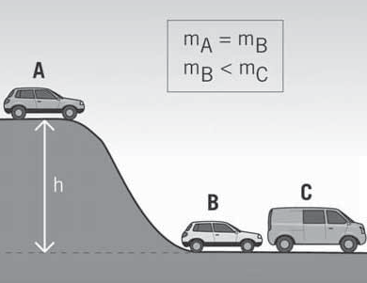A — «O veículo A tem maior energia potencial gravítica do que o veículo B.»

mA = mB
mB = mC

3 B — «O veículo B tem menor energia potencial gravítica do que o veículo C.»

5 Observa as figuras, que representam um corpo em
duas posições, A e B, durante a sua queda. A B

5.1 Identifica a transformação de energia que está a ocorrer.

5.2 Identifica a posição, A ou B, em que é maior o valor da energia cinética. Justifica a tua resposta.

6 Faz a associação correta entre as situações descritas, o tipo de energia inicial e o tipo de energia final.

SITUAÇÃO TIPO DE ENERGIA INICIAL TIPO DE ENERGIA FINAL

A — Ferro de engomar em funcionamento. 1. Energia potencial gravítica.
B — Planta verde a realizar a fotossíntese.
2. Energia potencial química.
C — Criança a descer no escorrega.
I. Energia cinética.
II. Energia térmica.
III. Energia sonora.

D — Lamparina de álcool acesa.
E — Automóvel em funcionamento.
3. Energia elétrica.

4. Energia solar.
IV. Energia luminosa.
V. Energia potencial química.

A — B — C — D — E —

7 Completa corretamente as igualdades que se seguem.

A — 0,8 kJ 5 J B — 2 cal 5 J
C — 836 J 5 cal

D — 3,45 kcal 5 cal

E — 4000 J 5 kJ

F — 0, 418 kJ 5 cal

8 Observa o esquema que se segue:

2500 J

Recetor 1
1000 J
y
Recetor 3 Recetor 4

$x$ 250 J

Recetor 2

8.1 Determina os valores de $x$ e $y$ e completa o esquema. 3

8.2 Determina o rendimento do recetor 3.

9 Uma máquina recebeu 150 kJ de energia para funcionar durante 100 s. A energia dissipada durante o funcionamento da máquina foi de 15 000 J. Determina:

a) o valor do rendimento;

b) a potência útil da máquina. Apresenta o resultado em unidades SI.

10 Um aparelho elétrico tem uma potência de 5000 W e funciona com um rendimento de 75%, durante 2 horas.

10.1 Explica o que significa afirmar que:

a) «O rendimento do aparelho elétrico é de 75%.»

b) «A potência do aparelho elétrico é de 5000 W.»

10.2 Determina a energia fornecida ao aparelho em kWh.

3 10.3 Determina a energia útil.

10.4 Determina o valor da energia dissipada.

11 Completa o diagrama escrevendo a designação da energia associada a cada um dos sistemas.

Água da albufeira
Água nas condutas
Pás das
turbinas Geradores
Cabos de alta tensão

11.1 Identifica o tipo de central que está representado no diagrama.

11.2 Faz a legenda da figura associando a cada letra e número a designação da energia correspondente.

1 — A —

2 — B —

3 — C —

4 — D —

5 — E —

11.3 Este tipo de central utiliza uma fonte renovável ou não renovável de energia?

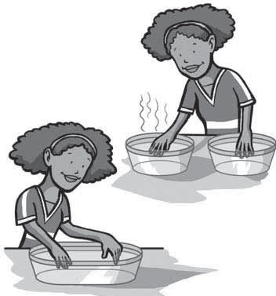12 Observa atentamente a figura, que representa uma atividade experimental, e responde às questões.

12.1 Explica a sensação de frio sentida na mão.

12.2 Que processo de transferência de calor está a ocor rer?

13 Explica o que se entende por equilíbrio térmico.

14 Faz a correspondência entre as definições da coluna I e os processos de transferência de energia
da coluna II.

COLUNA I COLUNA II
A — Processo de transferência de energia que
ocorre com transporte de matéria. 1. Condução. B — Processo de transferência de energia
característico dos sólidos.
C — Processo de transferência de energia que

necessita de um meio material para ocorrer.
D — Processo de transferência de energia que não necessita de um meio material para ocorrer.
E — Processo de transferência de energia característico dos líquidos e dos gases.
2. Convecção.

3. Radiação.

A — B — C — D — E —

15 Faz a correspondência correta entre as descrições da coluna I e as transferências de calor da coluna II.

COLUNA I
A — Diminuição da energia interna.
B — Aumento da agitação das partículas. C — Aumento da temperatura.
D — Aumento da energia interna. E — Diminuição da temperatura.
F — Diminuição da agitação das partículas.
COLUNA II

1. Absorção de calor.

2. Perda de calor.

A — B — C — D — E — F —

16 Explica os fenómenos seguintes.

A — Algumas pessoas sentam-se em cima dos pés para os aquecer.

B — As resistências de imersão devem ser colocadas no fundo dos recipientes.

